SVEUČILIŠTE U ZAGREBU

**FAKULTET ELEKTROTEHNIKE I RAČUNARSTVA**

**PROJEKT IZ PREDMETA VIRTUALNA OKRUŽENJA**

**3D modeliranje Sunčevog sustava**

*Nikolina Očić*

*Josip Domšić*

*Igor Ignjatović*

*Marko Obrvan*

*Ankica Gogić*

Zagreb, prosinac, 2014.

**Sadržaj**

**1.** Uvod 3

1.1 Sunčev sustav 3

**2.** Blender 4

2.1 Korisničko sučelje 4

**3.** Postupak izrade 5

3.1 Sunce 5

3.2 Planeti 8

3.3 Pozadina / Ostatak svemira 12

3.4 Putanje 15

3.5 Saturnovi i Uranovi prsteni 16

3.6 Prirodni sateliti 19

3.7 Animacija 21

3.8 Svemirski brod 22

**4.** Zaključak 24

5. Literatura 25

**6.** Sažetak 26

# Uvod

Cilj ovog projekta je upoznavanje s metodama modeliranja i animiranja 3D scene korištenjem nekog od programskih alata te prepoznavanje problematike koja dolazi u sklopu toga.

Kao projektni zadatak odabrano je modeliranje cijelog Sunčevog sustava uz interaktivni odabir pojedinog planeta te prikaz informacija vezanih za isti.

## Sunčev sustav

Sunčev sustav sastoji se od planeta koji se rotiraju oko Sunca. Uz planete, Sunčev sustav sastoji se i od satelita, kometa, asteroida, patuljastih planeta, prašine i plinova. Planeti se kreću po eliptičnim putanjama i za punu revoluciju im je potrebno između 88 dana (Merkur) i približno 146 godina (Neptun). [7]

Sunčev sustav možemo podijeliti na *unutarnji* i *vanjski*. Unutarnji se sastoji od Sunca i planeta Merkura, Venere, Zemlje i Marsa, a od vanjskog, kojeg čine planeti Jupiter, Saturn, Uran i Neptun, ga dijeli asteroidni pojas. [5]

Svi planeti, osim Merkura i Venere, imaju svoje prirode satelite. Neki od poznatijih prirodnih satelita u Sunčevu sustavu su: Mjesec (Zemlja), Demios i Phobos (Mars), Ganymede, Callisto, Io i Europa (Jupiter), Titan i Enceladu (Saturn), Titania, Oberon, Umbriel, Ariel i Miranda (Uran), te Triton (Neptun). [5]

# Blender

Prilikom razrade projekta prvi korak bio je odabrati programski alat za izradu. Zbog svoje besplatne licence te jednostavnog korištenja odabran je program Blender. [8]

Blender je profesionalan i besplatan program otvorenog tipa (eng. *open source*) za izradu i obradu 3D računalne grafike. Iako je besplatan, sam program sadrži bezbrojne značajke karakteristične i za najskuplje komercijalne programe u toj branši.

U nastavku je opisano standardno sučelje programa.

## Korisničko sučelje[1]

Predefinirano sučelje koje se prikazuje prilikom svakog pokretanja Blendera ili kreiranja novog projekta podijeljeno je u pet prozora:

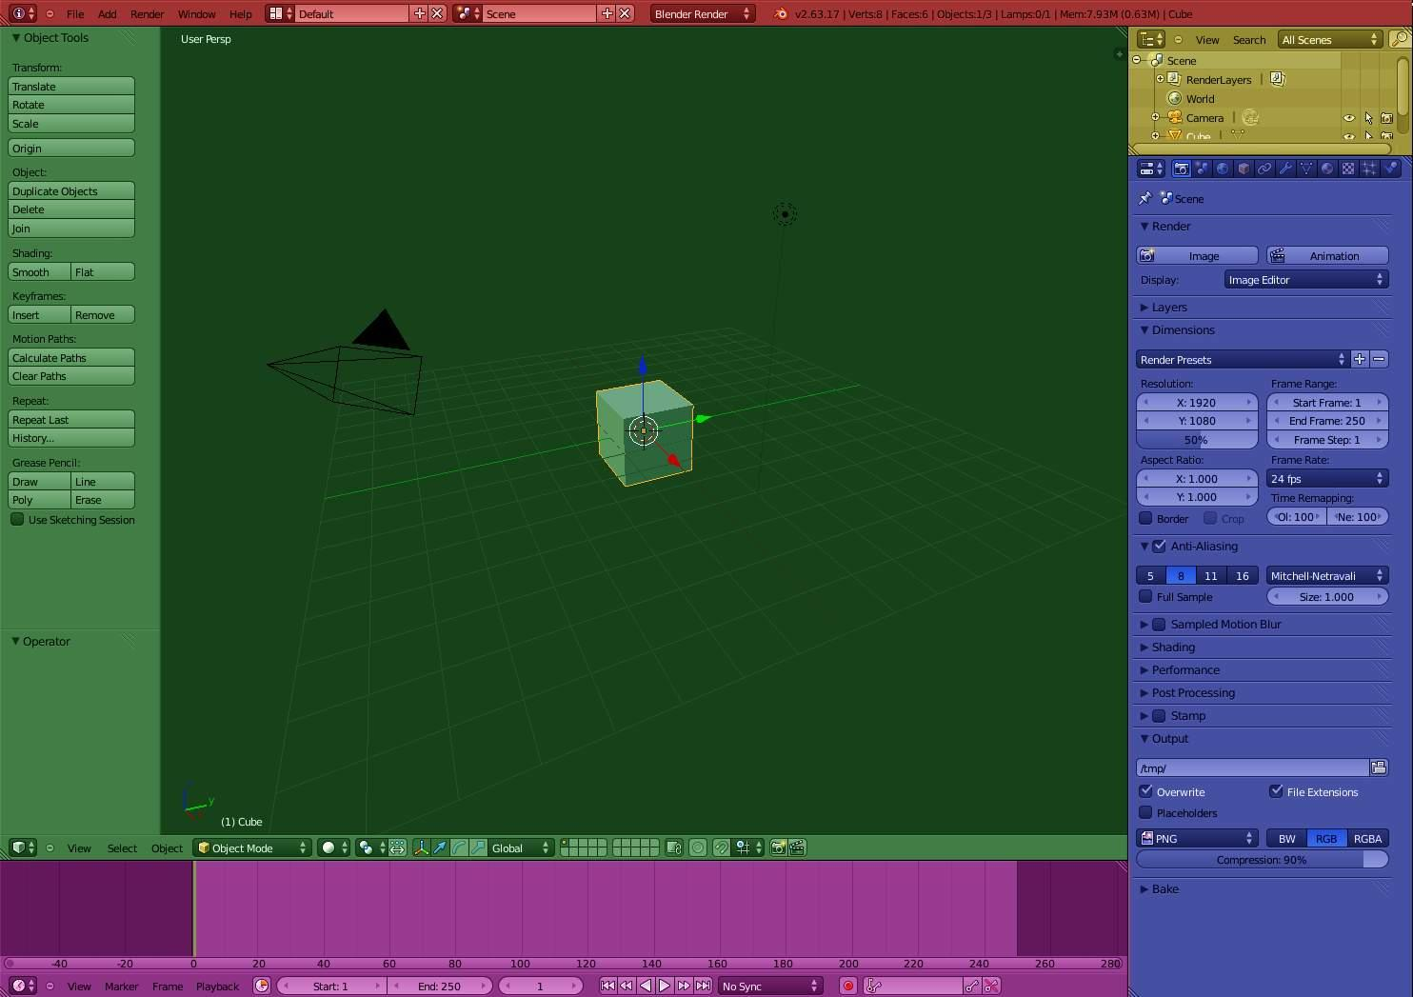

Slika 1 *korisničko sučelje Blendera*

* Crveno - informacijski prozor (eng. *Info window*) koji sadrži komponente:
  + područje za odabir tipa prozora/uređivača (eng. *Window/Editor type selector*)
  + opcije glavnog izbornika (eng. *Menu options*)
  + dvije opcije za odabir tipa scene koji omogućuju rad sa višestrukim tipovima scene paralelno (eng. *Current Screen*)
  + područje odabira *engine-*a za obradu modela i igre (eng. *Current engine*)
  + informacije o trenutno korištenim resursima Blendera i računala (eng. *Resource information*)
* Zeleno - prozor za 3D pogled scene (eng. *3D View window*)
* Žuto - kratak pregled svih komponenata scene ( eng. *Outline window)*
* Ljubičasto - prozor za prikaz vremenske osi sa scenama (koristi se prilikom animiranja) (eng. *Timeline window*)
* Plavo - prozor s preferencama i opcijama vezanima za modeliranje scene (eng. *Properties/Buttons window*)

# Postupak izrade

Izrada Sunčevog sustava u Blenderu podijeljena je na nekoliko dijelova:

* izrada Sunca kao izvora osvjetljenja u sustavu
* izrada planeta i njihovih satelita te primjena tekstura na iste
* izrada putanja planeta (rotacije i revolucije), te animacija rakete
* izrada video isječka koji prikazuje animaciju

## Sunce

Model Sunca u ovom projektu izrađen je od različitih efekata, bez gotove 2D teksture.

Koraci stvaranja Sunca u Blenderu:

* Stvaranje UV sfere, te postavljanje parametara materijala:
  + “Halo” efekt[2] s 1.0 vrijednosti *alpha* zračenja
  + zlatno-žuta boja
  + 5 “*rings*”, 9 “*lines*” i 10 “*star tips*” (boje su zlatno - narančaste)
* Skaliranje UV sfere na 2.2 po svim osima

Nedostatak ovog postupka jest neprirodni izgled Sunca. Rješenje za ovaj nedostatak je jednostavno dodavanje efekata na postojeću sliku. Na primjer dodavanje sunčevih baklji ili dodatnih efekata isijavanja.

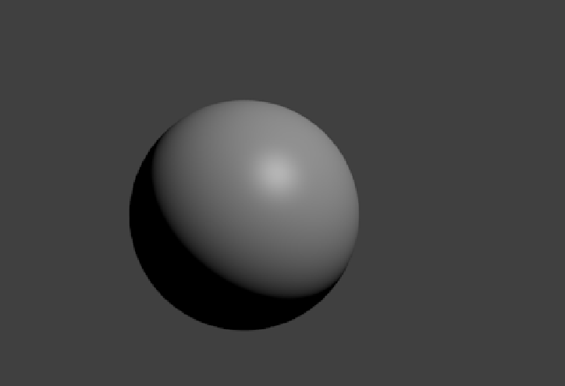

**Slika 2** *Početni izgled Sunca - samo UV sfera*



**Slika 3** *Sfera s dodanim “Halo” efektom*

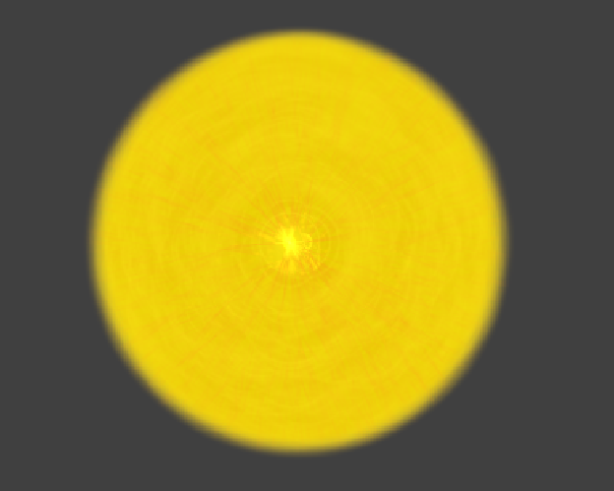

**Slika 4** *Dodana zlatno-žuta boja, “rings” i “lines” efekti*

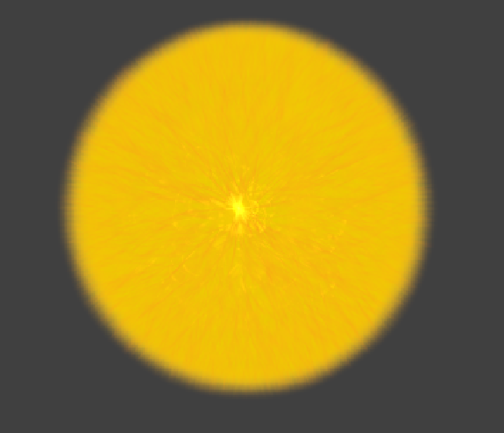

**Slika 5** *Završni izgled Sunca, dodan efekt “star tips”*

## 

## Planeti

Najčešće teksture planeta koje se mogu pronaći na Internetu (npr. [1]) su pravokutne teksture, kao na slici 3.2.0. Kako bi tekstura odgovarala planetu, u ovom slučaju površini kugle, potrebno napraviti određene izmjene - razmotati sferu u pravokutnik.

Koraci stvaranja planeta u Blenderu [8]:

* Stvaranje UV sfere, te njezinih parametara materijala (‘default’) i osvjetljenja (postavljeno na 0)
* Uklanjanje oba vrha sfere kako bi se mogla razmotati u pravokutnik
* Potrebno je smanjiti / skalirati nastale rupe radi ljepše slike na polovima
* Rezanjem “sfere” planeta po jednom meridijanu dobivamo pravokutnik
* Na nastali pravokutnik planeta lijepimo pravokutnu teksturu
* Rupe nastale uklanjanjem vrhova zatvaramo skaliranjem

Negativna strana ovog postupka jest neprirodni izgled na polovima nastao završnim skaliranjem.

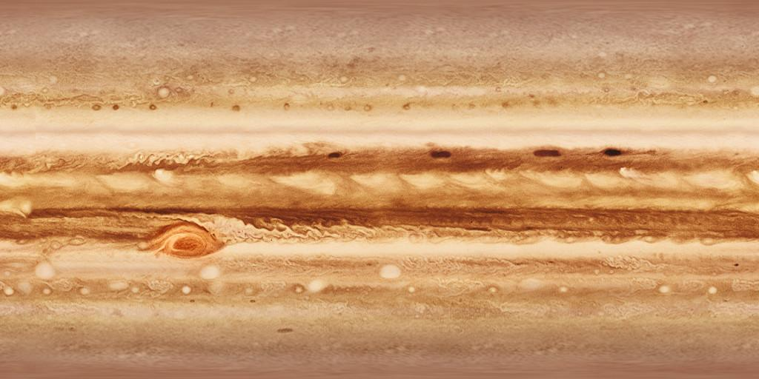

**Slika 6** *Dvodimenzionalna tekstura planeta Jupitera, preuzeta s [1]*

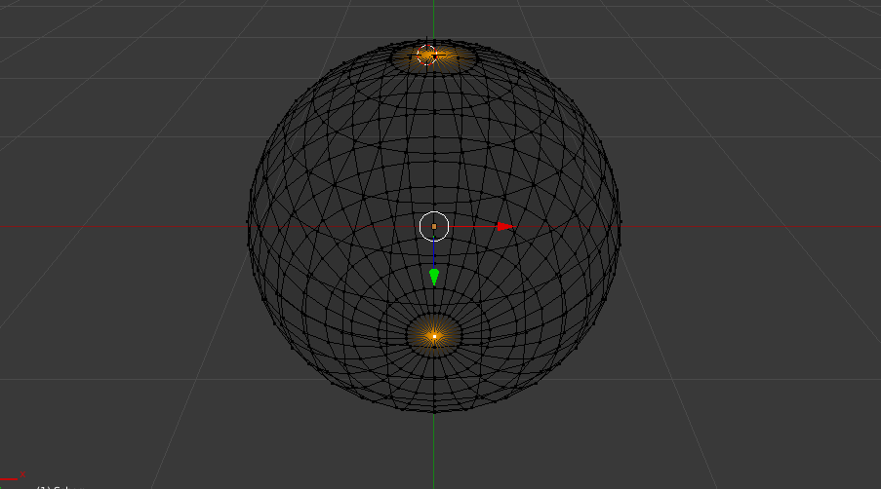

**Slika 7** *Uklanjanje vrhova sa sfere*

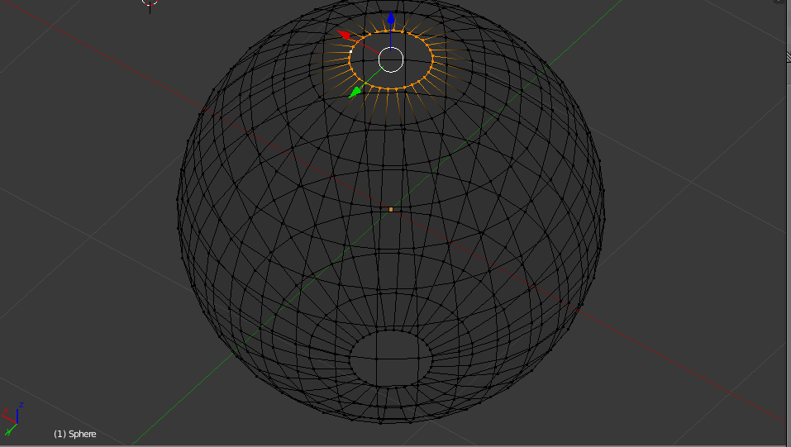

**Slika 8** *Skaliranje / smanjivanje rupe na polovima*

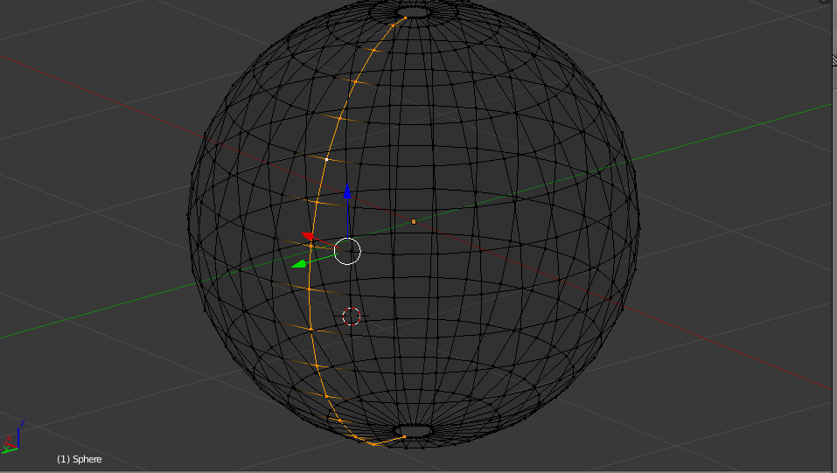

**Slika 9** *Označavanje crte rezanja sfere (eng. Mark seam)*

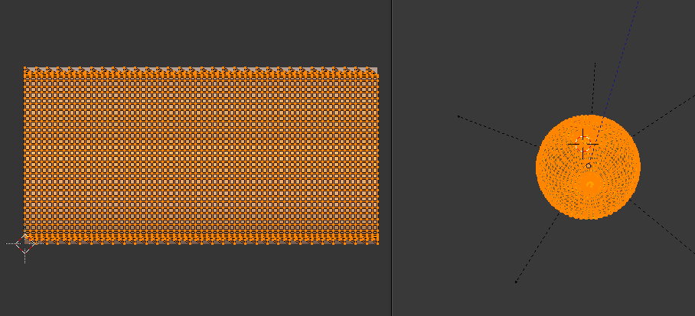

**Slika 10** *Postavljanje teksture na odmotanu sferu (eng. Unwrap UV sphere)*

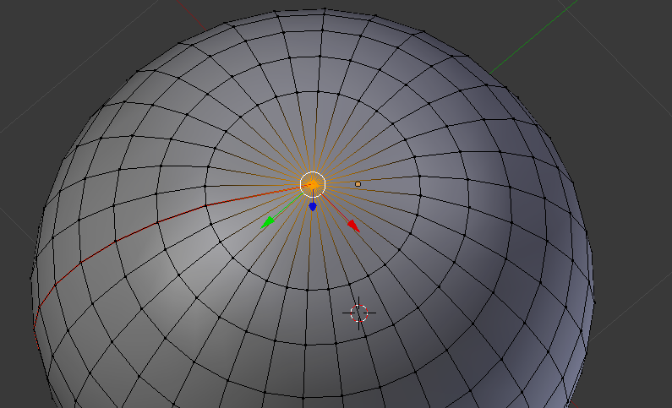

**Slika 11** *Potpuno zatvaranje polova (skaliranje na vrijednost 0). Efekt razvlačenja se javlja.*

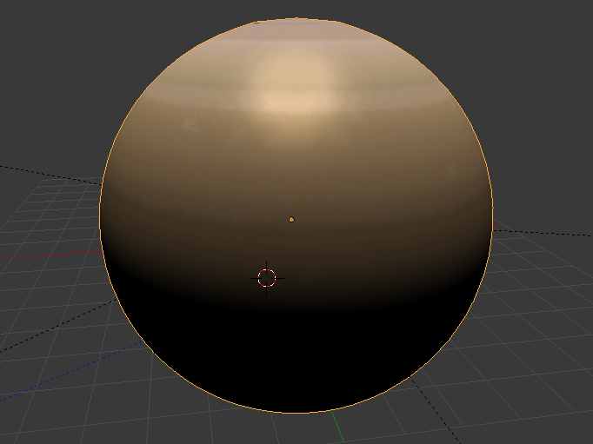

**Slika 12** *Konačni izgled - Jupiter*

## 

## Pozadina / Ostatak svemira

Ostatak svemira u ovom modelu se prikazuje kao tamna slika s mnoštvom bijelih točaka. U Blenderu se taj efekt stvara na sljedeći način:

* U World opcijama[3] stvara se nova tekstura tipa “Stucci”[4] sa sljedećim parametrima:
  + Wall in
  + Size: 0.001
  + Influence: Horizont
  + Colors: Ramp (s malim postotkom detalja/točaka)
* Dodatni parametri u World opcijama su:
  + Blend Sky[5] i Real Sky[6]



**Slika 13** *Početni izgled pozadine / svemira*



**Slika 14** *Dodavanje utjecaja: “Horizont”*



**Slika 15** *Dodavanje parametra “Wall in” i smanjivanje veličine efekata sa vrijednosti 0.25 na 0.001*

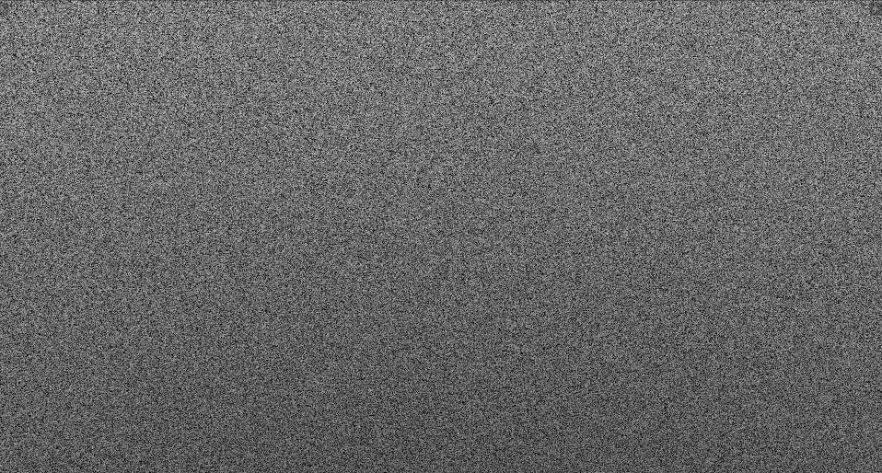

**Slika 16** *Postavljanje “Blend sky” i “Real sky” parametara u aktivno stanje*



**Slika 17** *Postavljanje tamnije pozadine i smanjivanje “Ramp” parametra sa 100% na otprilike 10%.*

## 

## Putanje

Prilikom izrade planeta i njihovih satelita, te Sunca nije poštovan prirodni odnos u veličinama između njih. Stoga je bilo potrebno izvršiti skaliranje i pozicioniranje planeta i satelita naspram Sunca.

Sunce je pozicionirano u centar, te je skalirano na veličinu 2.0. Koristeći mjere veličina planeta i njihovih satelita dostupnih u svi planeti i sateliti skalirani su u usporedbi sa Suncem koristeći opciju Scale u Object meniju objekta.

|  |  |
| --- | --- |
| NAZIV PLANETA | PROMJER [km] |
| Merkur | 4 879 |
| Venera | 12 104 |
| Zemlja | 12 756 |
| Mars | 6 792 |
| Jupiter | 142 984 |
| Saturn | 120 536 |
| Uran | 51 118 |
| Neptun | 49 528 |

Tablica 1. Promjeri planeta Sunčevog sustava

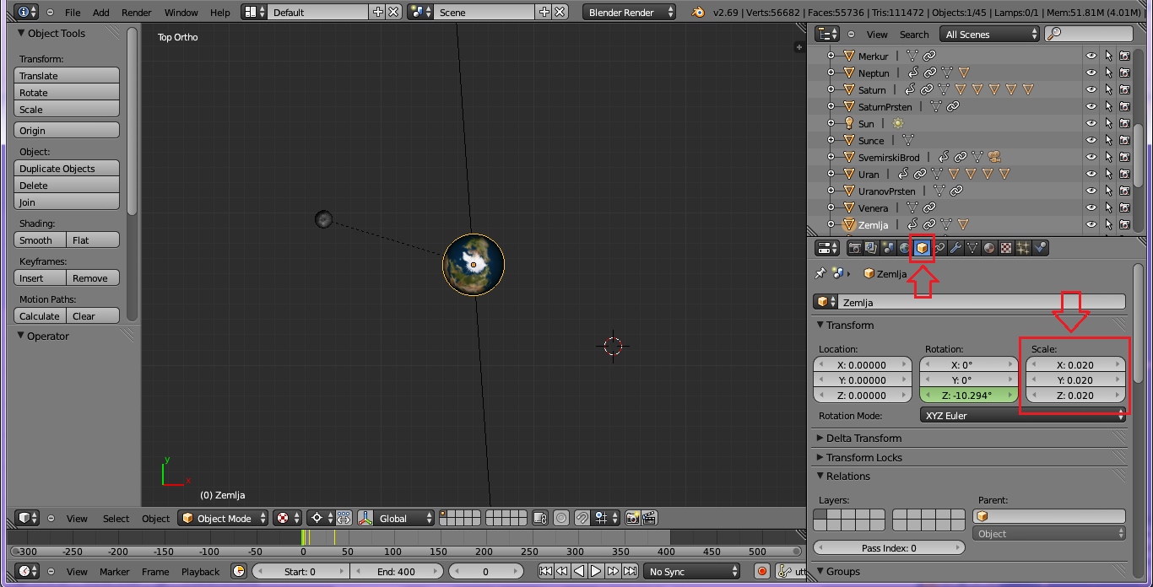

**Slika 18** *Skaliranje planeta u Blenderu*

Također, shodno napravljene su elipsoidne putanje za svaki od planeta i planeti su pozicionirani na putanje. Kako bi se planet kretao po putanji, potrebno je učini slijedeće:

* Dodati putanju u sustav i editirati ju
  + Add (u informacijskom prozoru) -> Curve -> Circle
  + Otići na njezina Object svojstva te ju skalirati () shodno tablici
* Animirati putanju
  + Object data -> Path Animation - označiti kvačicom
  + Postaviti Current Frame na prozoru za prikaz vremenske osi (Slika 1) na željeno vrijeme početka animacije i Frames u Path Animation opcijama na željeni broj okvira koliko se želi da traje animacija.
  + Postaviti Evaluation Time u Path Animation opcijama na 0, desnom tipkom miša kliknuti na Evaluation Time te odabrati Insert Keyframe
  + Postaviti Current Frame i Evaluation Time na vrijednost Frames-a te opet unijeti KeyFrame
  + Promijeniti Properties prozor u Graph Editor, te odabrati Key -> Interpolation Mode -> Linear
  + Vratiti prozor na Properties
* Učiniti da planet slijedi putanju
  + U Properties prozoru planeta odabrati Constraints te dodati novi Constraint (Add Object Constraint -> Follow Path)
  + Pod Target odabrati maloprije izrađenu putanju
  + Postaviti željeni Offset (nije nužno, no kasnije će se koristiti za animaciju putanje rakete)

Vraćanjem Current Frame na početni te pritiskom na Play pokreće se kretanje planeta po putanji.

|  |  |  |
| --- | --- | --- |
| NAZIV PLANETA | NAJDULJA UDALJENOST OD SUNCA [km] | NAJKRAĆA UDALJENOST OD SUNCA[km] |
| Merkur | 69,8 milijuna | 46 milijuna |
| Venera | 109 milijuna | 108 milijuna |
| Zemlja | 152 milijuna | 146 milijuna |
| Mars | 249 milijuna | 205 milijuna |
| Jupiter | 817 milijuna | 741 milijuna |
| Saturn | 1,5 bilijuna | 1,35 bilijuna |
| Uran | 3 bilijuna | 2,7 bilijuna |
| Neptun | 4,54 bilijuna | 4,46 bilijuna |

Tablica 2. Udaljenosti planeta od Sunca

## Saturnovi i Uranovi prsteni

Četiri planeta Sunčeva sustava imaju prstene, a to su Jupiter, Saturn, Uran i Neptun [11]. Kada bi se uspoređivala veličina i/ili ljepota, prvi u nizu bi bio Saturn, slijedio bi ga Uran, a zatim Jupiter te Neptun.

Prsteni planeta uglavnom se sastoje od leda i prašine. Postanak im je najčešće vezan uz sudare manjih nebeskih tijela i utjecaj gravitacije planeta.

U ovom projektu stvoreni su samo prsteni 2 planeta: Saturna i Urana. Manji i gotovo neprimjetni prsteni oko Jupitera i Neptuna nisu obrađivani.

Postupak stvaranja jednostavnog prstena:

* Stvaranje kružne ravnine s izrezanim središtem (eng. *circle mesh*)
* Stvaranje obojenih pripadajućih materijala sa sljedećim parametrima:
  + Difuzno osvjetljenje intenziteta 1.0, s Oren-Nayar[7] sjenčanjem (0.3 parametar)
  + Spekularno osvjetljenje 0
  + Shader->Emit vrijednosti 0.1 (efekt svjetlucanja leda)
  + Transparentnost vrijednosti 0
  + dodavanje obojene teksture, izvor teksture je [11]
* Stvaranje obojenih pripadajućih materijala sa sljedećim parametrima:
  + Umjesto utjecaja na boju, postavlja se “Influence”: “transparency”
* UV mapiranje kružnice na 2D plohu, kao i kod primjera planeta (poglavlje 3.2)
* Povezivanje prstena s odgovarajućim planetom (Constraints - childOf)

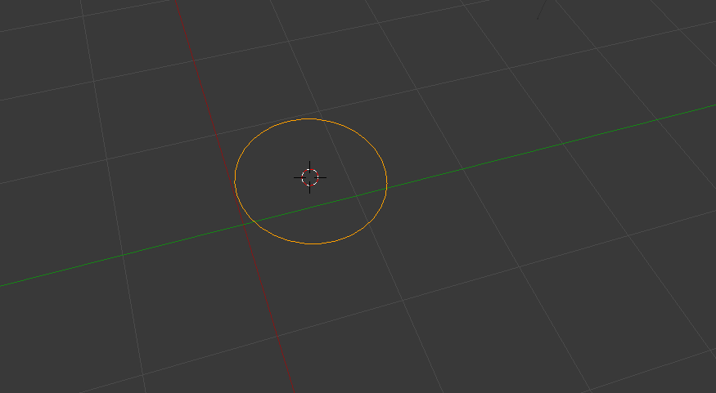

**Slika 19** *Početni korak je stvaranje kružnice koja će biti osnova (vanjski dio prstena)*

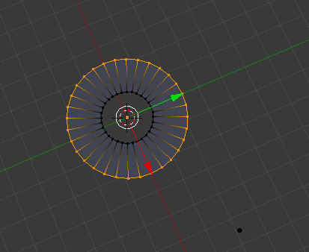

**Slika 20** *Izvlačenje vrhova i skaliranje prstena*

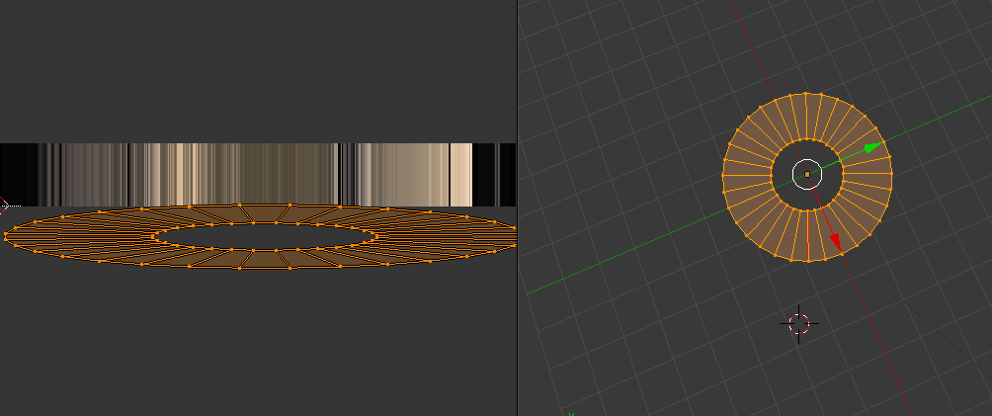

**Slika 21** *Označavanje brida za rezanje i odmotavanje površine na teksturu ([12] je izvor teksture)*

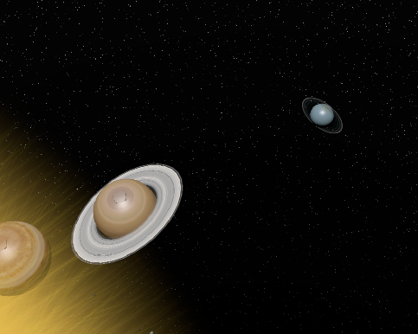

**Slika 22** *Prikaz prstena oko Saturna i Urana*

## 

## Prirodni sateliti

Za bazu satelita korištena je već gotova sfera. Unutar Blendera pod “*mesh->subdivision surface*” postoji sferni oblik. Sama sfera nije dovoljno glatka te se mora koristiti “*subdivision surface*” da se postigne glađi oblik.

*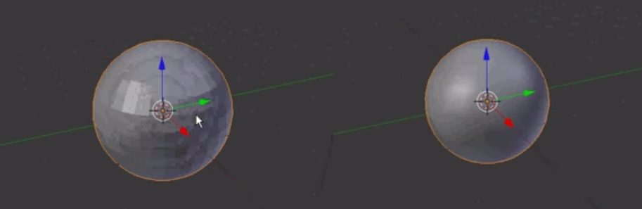Subdivision surface* je metoda pomoću koje se može dobiti glatka površina objekta. Iako se mogu dobiti jako glatke površine, tehnika je dosta zahtjevna za GPU jer svakom njenom primjenom se povećava broj poligona objekta. Tehnika radi po principu rekurzivnog spuštanja i zaobljenja svakog vrha na način da se od istog i njegovih susjednih bridova stvara više vrhova, čiji su bridovi sada pod tupljim kutom te se dobije glađa površina.

**Slika 23** *Prikaz metode subdivision surface*

Jednom kada je povećan broj poligona također je potrebno primijeniti “smoothing” efekt. *Smoothing* je vrsta anti aliasinga, koja uz standardnu svrhu provedbe anti aliasinga ima još i za cilj da stvori iluziju glatke površine.

Dodavanje teksture na satelit vrši se preko UV editora i sfernog mapiranja. Koristeći već gotove slike teksture slika se lijepi na sferu.

U sljedećem koraku potrebno je napraviti ispravno osvjetljenje satelita. Postupak se svodi na dodavanje materijala i podešavanje njegovih svojstava. Želimo da satelit bude osvijetljen isključivo od strane Sunca uz tek malo osvjetljenje nastalo refleksijom svjetlosti od planete. Taj efekt postiže se smanjenjem spektralnog osvjetljenja na otprilike 10% od maksimalno mogućeg.

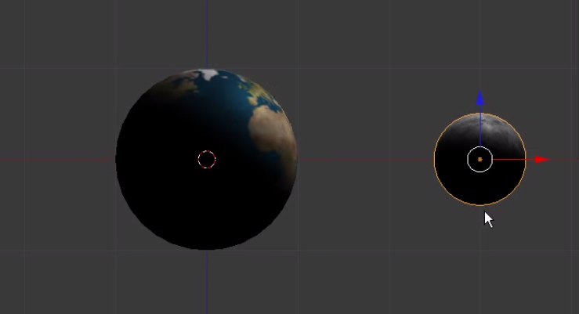

**Slika 24** *Modeliranje Zemljinog Mjeseca*

Također je potrebno i nalijepiti teksturu na trenutni materijal, što se radi u unutar samog objekta i opcije njegovih tekstura. Slika se prebacuje u UV koordinate, skalira na sferu i izravno nanosi na nju.

Blender također ima ugrađene opcije za dodavanje realističnog neba, koje se koriste u pojedinim satelitima koji posjeduju efekte slične nebu.

Najveći problem pri izradi satelita bio je manjak karata za mapiranje slike. To znači da je za neke satelite trebalo pronaći najbolje postojeće slike i još ih dodatno ručno obraditi da bi približno odgovarale teksturi za ljepljenje na sferu.

## Animacija

Animacija se sastoji od izrade putanje za svemirski brod na način opisan u poglavlju . No naravno, razlike postoje.

Kako bi svemirski brod trebao ići od planeta do planeta i zastati kod svakog, tako je potrebno izraditi višestruke putanje broda, od svakog planeta ka slijedećem.

Postupak je stoga slijedeći:

* Izraditi putanju od prvog ka drugom planetu
  + Iz informacijskog prozora odabrati Add -> Curve -> Path
  + Dodani put editirati tako da se proteže po željenom dijelu sustava
    - Označiti put
    - Prebaciti mode iz Object u Editing (SLIKA!!!!)
    - Desnim klikom miša na točku puta označiti točku za editiranje, pritisnuti G te odvući točku na željenu poziciju. Ponovnim pritiskom na desnu tipku miša točka će ostati na novoj poziciji
  + Putu dodati animaciju na način opisan u poglavlju 3.4
* Dodati Constraint na svemirskom brodu na način opisan u poglavlju 3.4
* Animirati Constraint

Naime, kako će brod slijediti višestruke putanje, potrebno je uskladiti kada koja putanja utječe na brod. Uvijek bi samo jedna putanja morala utjecati na brod i on bi se po njoj trebao kretati. Stoga se animira Constraint, što se radi na slijedeći način:

* Odabirati svemirski brod i ući u njegove Constraint opcije
* Za svaki Constraint označiti opciju Follow Curve
* Postaviti se u željeni vremenski trenutak na vremenskoj osi kada želimo da utjecaj počne
* Postavimo Influence onog Constraint-a koji treba vršiti utjecaj na 1, a svih ostalih na 0 i umetnemo Keyframe na Influence (također desnim klikom) u svakom Constraint-u
* Postavimo se na vremenski trenutak prije no što se mijenja utjecaj, te im svima opet umetnemo KeyFrame (ne mijenjajući vrijednosti Influence-a)
* Postavimo se na vremenski trenutak kada se mijenja utjecaj, te promijenimo Influence onih Constraint-a koji mijenjaju ulogu vodećih, te im svima opet umetnemo KeyFrame
* Ovo ponavljamo dok nismo napravili izmjenu svih utjecaja

Na kraju je još samo potrebno kameru postaviti kao dijete svemirskog broda, kako bi snimila njegov put. To se radi na način da se u Object opcijama kamere pod Relations -> Parent odabere svemirski brod te se kameru pozicionira na željenu udaljenost od broda.

Ono na što je potrebno paziti jest da se broj okvira animacije ne stavi premalenim, jer će onda animacija biti prebrza. Također, brod treba pričekati kraj svakog planeta, pa ga je u trenutcima izmjene utjecaja potrebno postaviti u željene koordinate upisom istih u Object opcije broda.

Po završetku svih animacija, potrebno je još i renderirati animaciju i izraditi video. Ovo je dugotrajan proces zbog složenosti renderiranja.

Kako bi se renderirala putanja potrebno je označiti svemirski brod, otići u njegove Render opcije, te među opcijama Dimensions postaviti Start i End Frame na željene brojeve. Ukoliko End Frame bude postavljen prije kraja putovanja broda, neće se vidjeti cijeli put.

Također, pod opcijama Output potrebno je postaviti željenu izlaznu datoteku i tip izlaznih/og file-a. U ovom slučaju, izlazni file-ovi su slike (.png) kako bi se kasnije moglo manipulirati njima.

Kada je sve postavljeno, pokreće se Render -> Animation.

## Svemirski brod

Izgled svemirskog broda nije striktno zadan te je autoru dozvoljeno korištenjem mašte izraditi svoj osobni svemirski brod.

Sam svemirski brod kreiran je jednostavnim manipulacijama od kojih se posebno ističu sljedeće funkcionalnosti:

* mirroring[8] + clipping[9] - Simetričnost broda dobivena je kombinacijom ovih dviju funkcionalnosti. Naime, zbog svojstva “mirror” sve promjene rađene su na jednoj polovici svemirskoga broda, a isti efekti kopirani su i na drugi dio

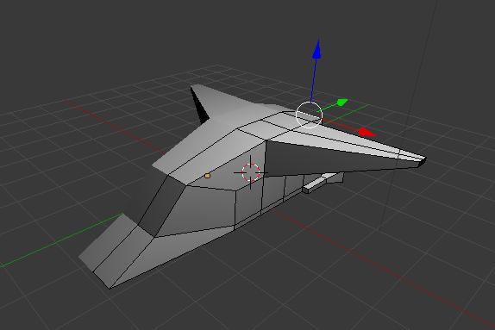

**Slika 25** *Model svemirskog broda bez teksture*

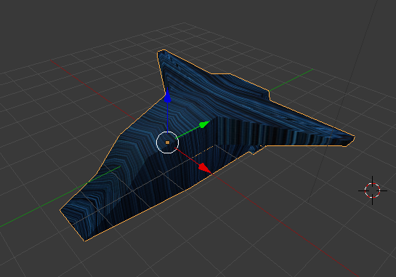

**Slika 26** *Model svemirskog broda s teksturom*

# Zaključak

# Literatura

1. Teksture planeta, [*http://planetpixelemporium.com/planets.html*](http://planetpixelemporium.com/planets.html), datum pristupa: studeni 2014.
2. Teksture satelita 1, [*http://astrogeology.usgs.gov/solar-system/*](http://astrogeology.usgs.gov/solar-system/), datum pristupa: studeni 2014.
3. Teksture satelita 2, [*http://www.jpl.nasa.gov/*](http://www.jpl.nasa.gov/), datum pristupa: studeni 2014.
4. Teksture satelita 3, [*http://planetscapes.com/maps/*](http://planetscapes.com/maps/), datum pristupa: studeni 2014.
5. Informacije o Sunčevom sustavu, [*http://en.wikipedia.org/wiki/Solar_System*](http://en.wikipedia.org/wiki/Solar_System), datum pristupa: studeni 2014.
6. Informacije o Sunčevom sustavu 2, [*http://nssdc.gsfc.nasa.gov/planetary/factsheet/*](http://nssdc.gsfc.nasa.gov/planetary/factsheet/), datum pristupa: studeni 2014.
7. Informacije o planetima, [*http://www.infoplease.com/ipa/A0004443.html*](http://www.infoplease.com/ipa/A0004443.html), datum pristupa: studeni 2014.
8. Blender, Free and Open 3D Creation Software, <http://www.blender.org/>, verzija: 2.72b
9. Korisničko sučelje Blendera, <http://www.blender.org/manual/interface/window_system.html>, datum pristupa: prosinac 2014.
10. Upute za stvaranje planeta i Sunca, <https://www.youtube.com/watch?v=R2lNjLZgq_A>, datum pristupa: studeni 2014.
11. Upute za stvaranje zvjezdane pozadine,  
    <https://www.youtube.com/watch?v=sb4ryQMvRi4>, datum pristupa: studeni 2014.
12. Informacije o planetima s prstenovima,  
    <http://www.universetoday.com/112661/which-planets-have-rings-2/>, datum pristupa: prosinac 2014.
13. Upute za stvaranje prstenova oko planeta,  
    <http://www.sovietunit.net/2011/11/20/the-rings-of-saturn-another-tutorial/>, datum pristupa: prosinac 2014.
14. Informacije o udaljenostima planeta od Sunca, <http://www.windows2universe.org/>, datum pristupa: prosinac 2014.

# Sažetak

1. Sve informacije i slike preuzete su sa [9]
2. Efekt zračenja tijela; dobiva se osjećaj da je tijelo napravljeno od isijavajućeg svjetla a ne čvrstog materijala
3. Opcije za modificiranje i upravljanje okoline modelirane scene.
4. Tip teksture koji uz pomoć tzv. funkcija buke daje efekt zrnatosti.
5. Boja pozadine se miješa od horizonta do zenita.
6. Uz ovu opciju, miješanje boje ovisi o položaju kamere - boja horizonta je točno na horizontu dok se boja zenita koristi za područja iznad i ispod kamere.
7. Model sjenčanja s difuznom refleksijom od grubih površina. Precizno simulira izgled širokog spektra prirodnih površina.
8. Metoda zrcaljenja kreiranog dijela objekta. Ovime se dobiva simetričan konačan izgled objekta
9. Opcija koja prilikom *mirror* metode sprječava mogućnost prelaska vrhova objekta preko zrcalne ravnine